

COURTIER ASSERMENTE – Olivier EVRARD
Tél : 02 99 202 202 – Fax : 02 99 202 200
BP 50 – 35404 ST-MALO Cédex – France

SAINT MALO, le 24/02/2011 $ 1,3725

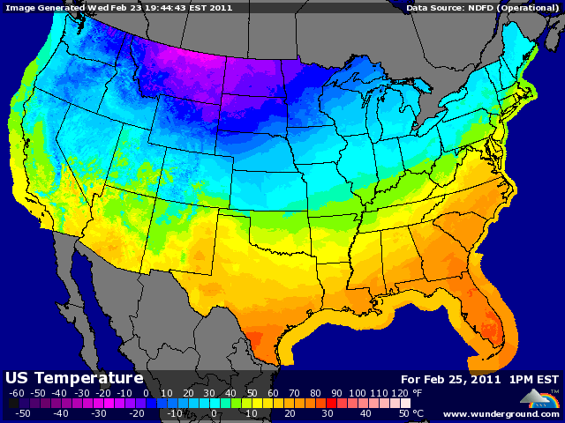

BLE : + reprise après une baisse de près de 20 % en 2 semaines et surtout après la panique des 2 derniers jours,
+ même si la projet A et Euronext ont baissé dans la journée dans le sillage du limit down de la veille, les conditions sur vendues du marché et le retour aux achats de bcp de consommateurs ont largement soutenu la reprise,
+ après l’Egypte qui a acheté par 2 fois du blé (d’abord 120KT US puis 115KT US et 120KT français), la Turquie, l’Irak, les EAU, le Maroc et l’Arabie sont aux achats pour profiter de la baisse des cours,
- les conditions météo sont excellentes en Inde et en amélioration en Chine et aux US. L’Inde pourrait d’ailleurs augmenter son potentiel à l’export compte tenu de la récolte à venir et des stocks actuels,
- les émeutes semblent être passées au 2ème plan hier soir, mais il ne faut pas les oublier trop vite !!!

MAÏS : + clôture au plus haut dans une forte reprise après le limit up de la veille,
+ la baisse d’hier parait surfaite pour les opérateurs qui ont toujours en tête les stocks de report US au plus bas depuis 15 ans,
+ la chute des cours pourrait relancer la consommation, contrairement à l’effet recherché, toujours à cause des stocks,
+ l’envolée du pétrole cumulée à la baisse des prix du maïs ont largement boosté les marges en éthanol, ce qui devrait faciliter la production et donc la consommation de maïs,
+ soutien venant également d’un dollar à la baisse, surprenant dans ces moments de trouble où il devrait bénéficier de son rôle de valeur refuge,

SOJA : + fin de séance au plus haut dans un marché de nouveau sur vendu à CT,
+ peu de vendeur au marché, facilitant le rebond,
+ bcp d’achats sur l’Amérique du sud (Chine notamment) pour marquer la baisse des prix,
+ soutien de la baisse du dollar et de la hausse du pétrole,
- Agroconsult estime la production brésilienne à 72 millions de mt,

A SUIVRE : le climat au Magrheb et au Moyen Orient qui va « driver » les marchés pour qq jours encore.

